Физминутки
для детей среднего
дошкольного
возраста
В. Гвоздев
Из ведерка – прыг! – на грядку, Прыжок вперёд
Все по делу, по порядку. Поочерёдное выставление рук вперёд
Ты, картошечка-картошка, Грозим пальцем одной руки
Посиди в земле немножко, Присаживаемся на корточки
Только там не засыпай, Грозим пальцем одной руки
А быстрее прорастай! Руки поднять
И расти на радость нам, Медленно начинаем вставать
Не по дням, а по часам. Встали
Мы тебя за тем сажаем, Обе руки вперёд
Чтоб вернулась урожаем! Руки полукругом перед собой.
П. Межиньш
Не оставлю я ни крошки Грозим пальцем
от рассыпчатой картошки
Я картошке очень рад, Улыбаемся и руки вперёд
у неё хороший взгляд.
А ещё, смотрите, вот,
у неё широкий рот. Открываем широко рот
А. Марк
Вчера мы двум картошкам Выставление поочерёдное рук вперёд
Приделали по ножкам Поставить два пальца «ноги» на стол
Картошки убежали, «Побежали ножки» по столу
Спасибо не сказали Грозим пальцем
Если на дорожке Выставляем одну руку вперёд
Ты встретишь те картошки, Затем другую руку
Скажи, чтоб возвращались, Махи руками к себе
Тут шкурки их остались Показ руками вниз.
А. Млынаш
Мама картошку в "мундире" сварила,
А я , не подумав, рукою схватила. «Берёшь руками»
Горячая шкурка куснула ладошку Резко убираешь руку
И... по столу "побежала" картошка. Дети бегут по кругу
Сначала направилась к блюдечку с маслом
Вдоль края стола, покачнулась - опасно!
Направо- с высокой тарелкой столкнулась, Бегут направо
Вильнула налево -о вилку споткнулась. Бегут на лево
В раздумье на месте чуть-чуть покрутилась Кружатся на месте
И, виновато, ко мне подкатилась.
Коснулась ладони, как будто просила: Дети кладут кулак одной руки
- Я больше не буду. смотри, на ладонь другой руки
Я ОСТЫЛА.
Л. Разумова
Мама чистила картошку, «Чистим картофель»
Сзади подошёл Тимошка. Оглядываемся назад
Он картошку тихо взял «Берём картошку»
И сложил в свой самосвал. «Кладём» вниз
Мама-глядь! А где картошка? Разводим руки в стороны
В доме только пёс и кошка... Руки согнуты перед грудью
Ах! Ещё же есть Тимошка. Обе руки вперёд, удивление
Что-то он притих как мышь. Присели на корточки
Где ты спрятался, малыш? Смотрим по сторонам
А Тимошка не скучает, Прыжки на месте
Он картошку сам считает. Загибаем пальцы рук
Разве можно нам ругать Руки в стороны
Тех, кто учится считать. Улыбаемся
В. Праздничнова
У этой картошки
Есть ушки и рожки, Руки у головы по бокам
На олененка похожа она.
А эта картошка
Немножко
Напоминает слона. Показываем хобот рукой
А эта малютка-картоха –
Забавный котеночек-кроха, Руки согнутые перед грудью
А та, что с ней рядом –
Баба-Яга, Сгибаем одну ногу в колене и шагаем
Нос крючком и кривая нога. прихрамывая
А вот это картоша похожа... Произвольная имитация детьми
- Не балуйся в кухне, Сережа! Воспитатель грозит пальцем.

Стихотворения про картофель
Я и в супе, и в салате, Загибаем поочерёдно пальцы одной руки
В пирогах я и в оладьях.
Ты меня попробуй, крошка, Руки вперёд
Я – всем нужная картошка! Руки вверх!

Картошка
Зоркий глаз- Подставляем ладошку ребром ко лбу Богатырь Тарас Сгибаем руки в локтях, пальцы в кулаке
В подземелье ушёл, Наклоняемся вперёд, выпрямляемся
Десять братьев нашёл Поднимаем расставленные пальцы Посмотри-ка, в стороны обеих рук перед собой Посмотри Каковы богатыри. Сгибаем руки в локтях, пальцы в кулаке
***
Что-то засиделись мы немножко Дети сидят
И, вставать уж вроде нету сил, Встают на ноги
Но зовет на поле нас картошка Махи одной рукой к себе
Мы возьмем ведерки, да и в путь - дорожку, «Берут вёдра» и шагают по Звездочка поможет выкопать картошку. кругу

***
Дождик, лей, лей, лей, Дети сидят, стучат по ладошке пальчиком Крупных капель не жалей! Ладошки сжать в кулаки Помоги немножко Руки вверх поднять Вырастить картошку! Встаём на ноги

****
Зайцы бегали в лесу, (бег на месте)
Повстречали там лису (повилять «хвостиком»)
Прыг-скок, прыг-скок, (прыжки на месте)
Убежали под кусток. (присесть)

****
Вот большая пирамидка (потянуться вверх)
И веселый мячик звонкий (прыжки на месте)
Мягкий мишка косолапый (шаги на месте, на внешней стороне стопы)
Все живут в большой коробке (показать большой квадрат)
Но когда ложусь я спать (руки под щеку, закрыть глаза)
Начинают все играть (изобразить любое движение)

****
Стояла корзинка на полке без дела (присесть, округлить руки – изобразить корзину)
Скучала, наверно, все лето она (наклоны головы, вправо-влево)
Вот осень пришла и листва пожелтела, (встать, изобразить ветви деревьев)
Настала пора собирать урожай. (потянуться, изобразить срывание фруктов с деревьев)
Корзинка довольна (руки округлить перед собой, кивать головой)
Она удивилась (развести руки)
Что так много фруктов в саду уродилось! (подняться на носочки, показать руками большой круг)

****
Мы решили закаляться, раз – два – раз – два! (приседания, с вытягиванием рук перед собой)
И водою обливаться, раз – два – раз – два! (поднять руки вверх, имитация обливания)
А потом мы полотенцем, раз – два – раз – два!
Не забудем растереться, раз – два – раз – два! (имитация растирания полотенцем)

****
Яркий красный мячик, прыгает как зайчик (прыжки на месте)
Покатился по дорожке (бег на месте)
Подождал меня немножко (остановиться)
Наклонюсь, возьму его (наклониться)
И подброшу высоко (имитация движения)

****
Мышка быстренько бежала (бег на месте)
Мышка хвостиком виляла (имитация движения)
Ой, яичко уронила (наклониться, «поднять яичко»)
Посмотрите-ка, разбила («показать яичко» на вытянутых руках)

****
Дружно по лесу гуляем (шаги на месте)
И листочки собираем (наклоны вперед)
Собирать их каждый рад
Просто чудный листопад! (прыжки на месте, с хлопками в ладоши)

****
Мы веселые милашки (руки на пояс раскачиваться в стороны)
Чудо – куклы, неваляшки (продолжать раскачиваться)
Мы танцуем и поем (приседание)
Очень весело живем (прыжки на месте)

****
Вот мы репку посадили (наклониться)
И водой ее полили (имитация движения)
А теперь ее потянем (имитация движения)
И из репы кашу сварим (имитация еды)
И будем мы от репки здоровые и крепкие! (показать «силу»)

****
Чтоб поехать на машине накачать нам надо шины (имитация движения со звуком ш-ш-ш)
В бензобак нальем бензин (имитация движения)
И поедем в магазин («поездить» по комнате)

****
Мы гуляем, мы гуляем в садике садочке. (погулять по комнате)
Собираем, собираем в садике цветочки (наклоны с продвижением вперед)
Вот какой у нас букет,
Лучше в целом мире нет! (потянуться – «показать букет»)

****
Раз, два, три, четыре, пять,
Начинаем отдыхать! (потянуться)
Спинку бодро разогнули,
Ручки кверху потянули!
Раз и два, присесть и встать,
Чтобы отдохнуть опять.
Раз и два вперед нагнуться,
Раз и два назад прогнуться. (движения стишка)
Вот и стали мы сильней, (показать «силу»)
Здоровей и веселей! (улыбнуться друг другу)

****
Мы дорожки подметаем (имитация движений)
Листья в кучи собираем (наклониться, имитировать движение)
Чтоб гуляя, малыши
Веселились от души! (подскоки на месте)
Ох, устали («обтереть пот со лба»)
Отдохнем (присесть)
И домой скорей пойдем (шаги на месте)

****
В поле я гуляю, ноги поднимаю (ходьба на месте с высоким подниманием колена)
Наклонюсь к цветам поближе
Красоту их всю увижу,
Нежный чудный аромат
Ощутить я тоже рад! (наклониться, сделать несколько вдохов носом)
Рвать не буду я цветы (выпрямиться повороты головы вправо – влево)
Много будет красоты (развести руки)

****
Поднимает кукла руки,
Вверх-вниз, вверх-вниз! (поднимать и опускать руки вверх)
А потом она танцует,
Покружись, покружись! (повороты вокруг себя)
После танца всем ребятам
Поклонись, поклонись! (наклоны вперед)

****
Я гуляю по дорожке (шаги на месте)
А кузнечик скачет рядом (подскоки на месте)
Наклонюсь, возьму в ладошки (наклониться «взять кузнечика»)
Здесь скакать ему не надо (погрозить пальчиком)
Пусть сидит он лучше в травке (шаги на месте, ладошки «держат кузнечика»)
Там с ним будет все в порядке (наклониться «отпустить кузнечика»)

****
Бабочка летала, над цветком порхала (медленный бег на носочках, руки делают взмахи вверх-вниз)
Села, посидела и нектар поела (присесть, покачать головой вниз - вверх)
Два своих больших крыла опустила, подняла (встать опустить и поднять выпрямленные руки)
Полетела дальше, чтобы мир был краше (медленный бег на носочках, руки делают взмахи вверх-вниз)

****
Маленькие птички,
Птички-невелички,
По лесу летают,
Песни распевают. (машем руками, как крылышками)
Буйный ветер налетел, (руки вверх, раскачиваемся из стороны в сторону)
Птичек унести хотел.
Птички спрятались в дупло (приседаем на корточки, закрываем голову руками)
Там уютно и тепло.

****
Медведь по лесу бродит, от дуба к дубу ходит. (Идти вразвалочку)
Находит в дуплах мёд и в рот к себе кладёт. («доставать» мёд рукой)
Облизывает лапу сластёна косолапый, (имитация движения)
А пчёлы налетают, медведя прогоняют. («отмахиваться» от пчёл)
А пчёлы жалят мишку: «Не ешь наш мёд, воришка». (слегка пощипать себя за нос и щёки)
Бредёт лесной дорогой медведь к себе в берлогу. (Идти вразвалочку)
Ложится, засыпает и пчёлок вспоминает. (руки под щеку, наклонить голову)

«Зарядка»
Произносится текст стихотворения и одновременно выполняются сопровождающие движения.
Наклонилась сперва
Книзу наша голова (наклон вперед)
Вправо - влево мы с тобой
Покачаем головой, (наклоны в стороны)
Руки за голову, вместе
Начинаем бег на месте, (имитация бега)
Уберем и я, и вы
Руки из-за головы.

«Маша-растеряша»
Произносится текст стихотворения и одновременно выполняются сопровождающие движения.
Ищет вещи Маша, (поворот в одну сторону)
Маша-растеряша. (поворот в другую сторону, в исходное положение)
И на стуле нет, (руки вперед, в стороны)
И под стулом нет, (присесть, развести руки в стороны)
На кровати нет, (руки опустили)
(наклоны головы влево - вправо, «погрозить» указательным пальцем)
Маша-растеряша!

«Прыжки»
Движения выполняются по ходу стихотворения.
Поднимайтесь, девочки,
Поднимайтесь, мальчики!
Прыгайте, как зайчики!
Прыгайте, как мячики!
Прыг-скок, прыг-скок,
На травку присядем:
Тишину послушаем,
Морковочку покушаем.
Немного отдохнем и
Дальше пойдем.
Выше-выше,
Прыгай высоко!
Не ленись, попрыгай
На носочках легко!
Прыгай высоко!

«Как мячики»
Движения выполняются по ходу стихотворения.
Девочки и мальчики
Прыгают, как мячики,
Ножками топают,
Ручками хлопают,
Головой кивают,
Все вместе отдыхают.

«Лес»
Движения выполняются по ходу стихотворения.
Однажды дети в лес пошли,
Всю поляну обошли,
К старой ели подошли,
Там огромный гриб нашли.
Так были рады наши ребята!
И домой бегом обратно.
«Зимой»
Произносится текст стихотворения и одновременно выполняются сопровождающие движения.
Как интересно нам зимой! (показывают большим пальцем вверх)
На санках едем мы гурьбой, (имитируют катание на санках)
Потом в снежки мы поиграем, (имитируют лепку и бросание снежков)
Все дружно лыжи одеваем, («одевают» лыжи, «берут» палки, «едут»)
Потом все встали на коньки, (изображают катание на коньках)
Зимой веселые деньки! (показывают большим пальцем вверх)
Мой мячик весело скачет, (движения, имитирующие постукивания рукой по мячу)
Моя машина едет без бензина, (имитация вращения руля)
Мой братишка еще малышка, (показывают рукой его рост)
Моя кошка поспит немножко, (наклон головы набок, руки под щеку)
«Замри»
Произносится текст стихотворения и одновременно выполняются сопровождающие движения.
Мы топаем ногами, (топают)
Мы хлопаем руками, (хлопают)
Качаем головой, (качают головой)
Мы руки поднимаем, (руки вверх)
Потом их опускаем, (руки вниз)
Мы руки подаем (руки в «замок»)
И бегаем кругом, (покружиться на месте)
Раз, два, три, (три хлопка)
Любая фигура замри! (изобразить любую фигуру)

«Теремок»
Произносится текст стихотворения и одновременно выполняются сопровождающие движения.
Стоит в поле теремок, (ладони обеих рук соединены под углом)
На двери висит замок, (пальцы сжаты в замок)
Открывает его волк -Дерг-дерг, дерг-дерг. (руки, сжатые в замок, движутся вперед - назад, влево - вправо)
Пришел Петя-петушок И ключом открыл замок, (пальцы разжимаются и соединяются друг с другом, образуя «теремок»)

«Жук»
Дети имитируют движения по ходу текста стихов.
На лужайке, на ромашке
Жук летал в цветной рубашке.
Жу-жу-жу, жу-жу-жу,
Я с ромашками дружу.
Тихо по ветру качаюсь,
Низко-низко наклоняюсь.

«Зайка»
Движения выполняются по ходу стихотворения.
Зайке холодно сидеть,
Нужно лапочки погреть.
Лапки вверх, лапки вниз.
На носочках подтянись,
Лапки ставим на бочок,
На носочках скок-скок-скок.
А затем вприсядку,
Чтоб не мерзли лапки.
Прыгать заинька горазд,
Он подпрыгнул десять раз.

«Буратиио»
Движения выполняются по ходу стихотворения.
Буратино - потянулся,
Раз - нагнулся,
Два - нагнулся,
Руки в стороны развел,
Ключик, видно, не нашел.
Чтобы ключик нам достать, Надо на носочки встать.

«Птички»
Произносится текст стихотворения и одновременно выполняются сопровождающие движения.
Птички в гнездышках сидят (дети сидят на стульчиках)
И на улицу глядят.
Полетать вдруг захотели,
И все сразу полетели, (дети бегают по группе. На слова взрослого «птички в гнездышки» дети занимают свои места)

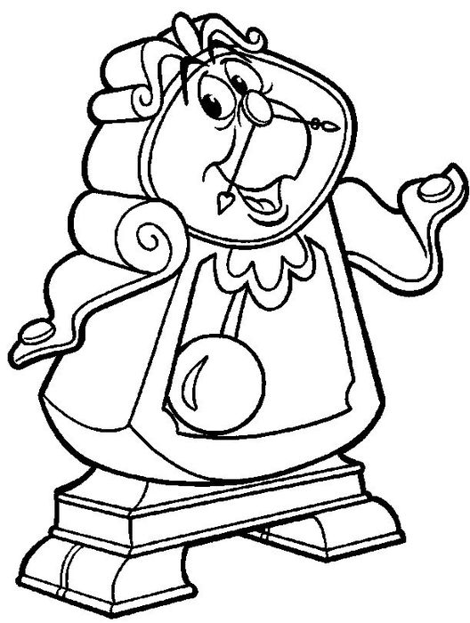
«Часы»
Произносится текст стихотворения и одновременно выполняются сопровождающие движения.
Тик-так, тик-так,
Все часы идут вот так.
Тик-так, тик-так. (наклоны головы к плечам)
Смотри скорей, который час.
Тик-так, тик-так. (раскачивания туловища)
Налево - раз, направо - раз,
Тик-так, тик-так. (наклоны туловища влево - вправо)
Мы тоже можем так.

«Три медведя»
Произносится текст стихотворения и одновременно выполняются сопровождающие движения.
Три медведя шли домой: (дети идут как медведи)
Папа был большой-большой, (поднимают руки вверх)
Мама с ним - поменьше ростом, (руки на уровне груди, вытянуты вперед)
А сыночек просто крошка, (садятся на корточки)
Очень маленький он был,
С погремушками ходил, (встают и имитируют игру на погремушках, поднимают руки вверх и произносят слова: динь-динь-динь)

«Лебеди»
Произносится текст стихотворения и одновременно выполняются сопровождающие движения.
Лебеди летят,
Крыльями машут, (плавные движения руками с большой амплитудой)
Прогнулись над водой,
Качают головой, (наклоны вперед, прогнувшись)
Прямо и гордо умеют держаться,
Тихо-тихо на воду садятся (приседания)
Конь меня в дорогу ждет, (руки за спиной сцеплены в замок)
Бьет копытом у ворот, (ритмичные поочередные поднимания согнутых в коленях ног)
На ветру играет гривой
Пышной, сказочно красивой, (покачивания головой, затем наклоны в стороны)
Быстро на седло вскочу,
Не поеду - полечу, (подскоки на месте)
Цок - цок - цок,
Цок - цок - цок, (руки полусогнуты в локтях перед собой)
Там за дальнею рекой
Помашу тебе рукой, (подскоки на месте)

«Медвежата»
Произносится текст стихотворения и одновременно выполняются сопровождающие движения.
Медвежата в чаще жили,
Головой своей крутили.
Вот так, вот так
Головой своей крутили, (круговые движения головой поочередно в разные стороны)
Медвежата мед искали,
Дружно дерево качали.
Вот так, вот так
Дружно дерево качали. (наклоны в стороны, руки вперед)
Вперевалочку ходили
И из речки воду пили,
Вот так, вот так
И из речки воду пили. (ходьба «по-медвежьи», наклоны вперед)
А потом они плясали,
Выше лапы поднимали.
Вот так, вот так
Выше лапы поднимали.

«Кузнечики»
Произносится текст стихотворения и одновременно выполняются сопровождающие движения.
Поднимайте плечики, (энергичные движения плечами)
Прыгайте, кузнечики,
Прыг-скок, прыг-скок.
Стоп!
Сели, Травушку покушали,
Тишину послушали, (приседания)
Выше, выше, высоко
Прыгай на носках легко, (прыжки на месте)
Вот мотор включился,
Пропеллер закрутился, Ж- (вращательные движения руками перед собой)
К облакам поднялись,
И шасси убрались, (поочередное поднимание колен)
Вот лес - мы тут
Приготовим парашют, (покачивания руками, разведенными в разные стороны)
Толчок, прыжок,
Летим, дружок, (прыжок вверх, руки в стороны)
Парашюты все раскрылись,
Дети мягко приземлились, (приседание, руки в стороны)

«Птицы»
Произносится текст стихотворения и одновременно выполняются сопровождающие движения.
Как головою между листвою
Дятел деревья долбит. (движения головой вверх - вниз)
Как на рыбалку и вперевалку
Гусь за гусыней бежит. (бег на месте с разведением рук)
Как удивились, остановились
Гуси у самой реки,
Воду попили, крылья раскрыли (наклон вперед, руки назад)
И потихоньку пошли, (шаги на месте)

«Лошадки»
Произносится текст стихотворения и одновременно выполняются сопровождающие движения.
Эй, лошадки, все за мной!
Поспешим на водопой! (руки вперед, пружинистые движения ног)
Вот река, широка и глубока,
Не достанешь до дна. (плавное разведение рук в стороны, наклоны вперед)
А водица вкусна! Пейте!
Хороша водица!
Постучим копытцем! (притопывание ногой)
Эй, лошадки, все за мной! (руки в стороны, плавные движения вверх - вниз)
Поскакали домой, (прыжки на месте)
Гоп-гоп-гоп!

«Части тела»
Дети должны показывать части тела в соответствии с текстом стихотворения.
Вот со звуком [л] слова: Лоб, затылок, голова, Кулаки, ладошки, локти, Звука [л] нет в слове «ногти». Глазки, тело и лопатки, Звука [л] нет в слове «пятки».

«Утренняя зарядка»
Произносится текст стихотворения и одновременно выполняются сопровождающие движения.
Мы - веселые ребята,
Мы - ребята-дошколята, (ходят по кругу)
Спортом занимаемся,
С болезнями не знаемся.
Раз - два, два - раз,
Много силы есть у нас! (руки в стороны, к плечам)
Мы наклонимся сейчас, (наклоны вниз)
Полюбуйтесь-ка на нас!
Раз - два, не зевай!
Вместе с нами приседай! (приседания)
Раз - прыжок, два - прыжок!
Прыгай весело, дружок! (прыжки на обеих ногах)
Носом глубоко вдохнем - «Ш-Ш-Ш» скажем все потом, (вдох носом, не поднимая плеч)

Физминутки для занятий по изобразительной деятельности
Текст произносится во время выполнения упражнений. Все движения выполняются сидя.

«Пальчики»
Произносится текст стихотворения и одновременно выполняются сопровождающие движения.
1 вариант.
Мы сегодня рисовали,
Наши пальчики устали. (активное сгибание и разгибание пальцев)
Пусть немного отдохнут,
Снова рисовать начнут. (встряхнуть руками перед собой)
Дружно локти отведем, (энергично отвести локти назад)
Снова рисовать начнем.

2 вариант.
Мы сегодня рисовали,
Наши пальчики устали,
Наши пальчики встряхнем,
Рисовать опять начнем, (плавно поднять руки перед собой, встряхнуть кистями)
Ноги вместе, ноги врозь,
Заколачиваем гвоздь, (разводить и сводить ноги, притоптывая)

3 вариант.
Долго, долго мы лепили,
Наши пальцы утомили, (встряхивание кистями перед собой)
Пусть немного отдохнут,
И опять лепить начнут.
Дружно руки разведем
И опять лепить начнем, (отвести руки назад - вниз, отклонившись на спинку стула)

4 вариант.
В прятки пальчики играли
И головки убирали, (сжимание и разжимание кистей)
Вот так, вот так,
Так головки убирали, (сгибание и разгибание 1 и 2 фаланг пальцев)

«Деревья в лесу»
Произносится текст стихотворения и одновременно выполняются сопровождающие движения.
Руки подняли и покачали –
Это деревья в лесу, (плавные покачивания поднятыми вверх руками)
Руки нагнули, кисти встряхнули –
Ветер сбивает росу, (встряхивание рук перед собой)
В стороны руки плавно помашем
Это к нам птицы летят.
Как они сядут, тоже покажем –
Крылья сложили назад. (2 раза)

Физминутки для занятий по ФЭМП:
Текст произносится до начала выполнения упражнений.
– До пяти считаем, гири выжимаем, (и. п. - стоя, ноги слегка расставлены, руки поднять медленно вверх - в стороны, пальцы сжаты в кулак (4-5 раз))
– Сколько точек будет в круге, Столько раз поднимем руки (на доске - круг с точками. Взрослый указывает на них, а дети считают, сколько раз надо поднять руки)
– Сколько раз ударю в бубен, Столько раз дрова разрубим, (и. п. - стоя, ноги на ширине плеч, руки в замок вверх резкие наклоны вперед - вниз)
– Сколько елочек зеленых, Столько выполним наклонов, (и. п. - стоя, ноги врозь, руки на поясе. Выполняются наклоны)
– Сколько клеток до черты, Столько раз подпрыгни ты (3 по 5 раз), (на доске изображено 5 клеток. Взрослый указывает на них, дети прыгают)
– Приседаем столько раз, Сколько бабочек у нас (и. п. - стоя, ноги слегка расставить. Во время приседаний руки вперед)
– На носочки встанем, Потолок достанем (и. п. - основная стойка, руки на поясе. Поднимаясь на носки, руки вверх - в стороны, потянуться)
– Сколько черточек до точки, Столько встанем на носочки (4-5 раз), (и. п. - основная стойка. При подъеме на носках руки в стороны - вверх, ладони ниже уровня плеч)
– Наклонились столько раз, Сколько уточек у нас. (и. п. - стоя, ноги врозь, При наклонах ноги не сгибать)
– Будем считать, Грибы собирать (и. п. - стоя, ноги на ширине плеч. Наклоны вперед (имитация сбора грибов)
– Сколько покажу кружков, Столько выполнишь прыжков (5 по 3 раза), (и. п. - стоя, руки на поясе, прыжки на носках)
– Ягоды считаем, Дружно приседаем, (и. п. - основная стойка, руки на поясе. Голову не опускать, спина прямая)

****
Мы хлопаем в ладоши, хлоп, хлоп
хлопки над головой
Мы топаем ногами, топ, топ
высоко поднимаем колени
Качаем головой
головой вперед назад подвигать
Мы руки поднимаем, мы руки опускаем
руки поднять, опустить
Мы низко приседаем и прямо мы встаем
присесть и подпрыгнуть
Руки вниз, на бочок.
Разжимаем- в кулачок
Руки вверх и в кулачок
Разжимаем на бочок
На носочки поднимайся
Приседай и выпрямляйся
Ноги вместе. ноги врозь
****
Раз, два - выше голова
Три, четыре - руки, ноги шире
Пять, шесть - тихо сесть.
****
Раз - руки вверх махнули
И при том вздохнули
Два - три нагнулись. пол достали
А четыре - прямо встали и сначала повторяем.
Воздух сильно мы вдыхаем
При наклонах выдох дружный
Но колени гнуть не нужно.
Чтобы руки не устали,
Мы на пояс их поставим.
Прыгаем как мячики
Девочки и мальчики
****
На горе стоит лесок
круговые движения руками
Он не низок не высок
сесть, встать, руки вверх
Удивительная птица подает нам голосок
глаза и руки вверх, потянуться
По тропинке два туриста
Шли домой из далека
ходьба на месте
Говорят:"Такого свиста, мы не слышали пока"
плечи поднять
****
Открывай скорее книжку!
В книжке мошка, мышка, мишка,
В книжке мячик круглый бок:
вверх-вниз, прыг=скок.
В книжке зонт, открой и пой,
Лупит дождь, а ты сухой!
Киска в книжке близко-близко.
На цветной картинке киску
Долго глажу я рукой-
Ведь у киски мех такой!
****
Руки вверх поднимем - раз
Выше носа, выше глаз.
Прямо руки вверх держать
Не качаться. не дрожать.
Три - опустили руки вниз,
Стой на месте не вертись.
Вверх раз, два, три, четыре, вниз!
Повторяем, не ленись!
Будем делать повороты
Выполняйте все с охотой.
Раз - налево поворот,
Два - теперь наоборот.
Так, ничуть, не торопясь,
Повторяем 8 раз.
Руки на поясе, ноги шире!
****
Раз - подняться, подтянуться
Два - согнуться, разогнуться
Три - в ладоши три хлопка, головою три кивка.
На четыре - ноги шире.
Пять - руками помахать
Шесть - за стол тихонько сесть.
****
Пять веселых домовых
Праздничною ночью
Разгулялись чересчур.
Вста на цыпочки
Один закружился в вальсе
А второй споткнулся и нос расквасил.
Третий прыгал до небес
С неба звезды цапал.
А четвертый топал как Мишка косолапый
Пятый пел до хрипоты
Песенку за песенкой.
Этой ночью домовым очень было весело.
****
Вечер зимний в небе синем
встать из-за стола
Звезды синие зажег
встать на носки, потянуться
Ветви сыплют синий иней
потряхивая руками, потихоньку сесть
На приснеженный снежок
****
От зеленого причала оттолкнулся пароход
встать
Он шагнул назад вперед
шаг назад
А потом шагнул вперед
шаг вперед
И поплыл, поплыл по речке
движения руками
Набирая полный ход
ходьба на месте

****
Ножки - ножки,
Куда бежите?
В лесок по мошок -
Избу мшить,
Чтоб не холодно жить.
Ножки - ножки,
Куда бежите?
В лесок, во борок,
Грибы - ягоды собирать,
Да (имя) угощать.
****
Потягушеньки - порастушеньки,
Поперек толстушеньки,
А в ножках - ходунешьки,
А в ручках - хватушечки,
А в роток - говорок,
А в голову - разумок.
****
Заинька, попляши,
Серенький попляши.
Кружком, бочком повернись!
покружиться
Заинька, топни ножкой,
Серенький, топни ножкой!
топнуть ногой
Кружком, бочком повернись!
покружиться
Заинька, бей в ладоши!
Серенький, бей в ладоши!
похлопать в ладоши
Кружком, бочком повернись.
****
Мы на карусели сели,
Завертелись карусели.
ходить по кругу
Мы на карусели сели,
Завертелись карусели.
Вверх летели
потянулись вверх
Вниз летели
присели на корточки
Вверх летели, вниз летели
А теперь с тобой вдвоем
Мы на лодочке плывем.
Ветер по морю гуляет,
Нашу лодочку качает.

«Зайцы»
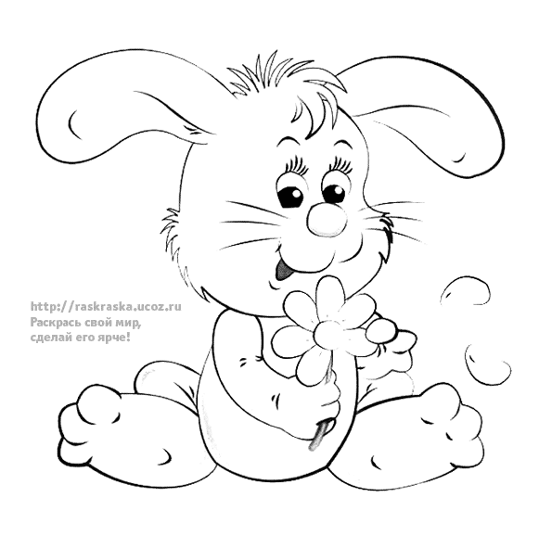
Скачут, скачут во лесочке
Зайцы – серые клубочки
Руки возле груди, как лапки у зайцев; прыжки.
Прыг – скок, прыг – скок –
Встал зайчонок на пенек

Прыжки вперед – назад
Всех построил по порядку, стал показывать зарядку.
Раз! Шагают все на месте.
Два! Руками машут вместе.
Три! Присели, дружно встали.
Все за ушком почесали.
На четыре потянулись.
Пять! Прогнулись и нагнулись.
Шесть! Все встали снова в ряд,
Зашагали как отряд.

«Липы»

Вот полянка, а вокруг
Липы выстроились в круг
Широким жестом развести руки в стороны.
Липы кронами шумят,
Ветры в их листве гудят
Руки поднять вверх и покачать ими из стороны в сторону.
Вниз верхушки пригибают
И качают их, качают
Наклонившись вперед, покачать туловищем из стороны в сторону.
Чок – чок, каблучок!
Потопать ногами.
В танце кружится сверчок.
Покружиться.
А кузнечик без ошибки
Исполняет вальс на скрипке.
Движения руками, как при игре на скрипке.
Крылья бабочки мелькают –
Движения руками, как крыльями.
С муравьем она порхает.
Покружиться парами.
Под веселый гопачок
Лихо пляшет паучок.
Танцевальные движения, как в гопаке.
Звонко хлопают ладошки!
Похлопать в ладоши.
Всё! Устали ножки!

«Разминка»
Все движения разминки повторяем без запинки!
Эй! Попрыгали на месте.
Эх! Руками машем вместе.
Эхе - хе! Прогнули спинки,
Посмотрели на ботинки.
Эге – ге! Нагнулись ниже
Наклонились к полу ближе.
Повертись на месте ловко.
В этом нам нужна сноровка.
Что, понравилось, дружок?
Завтра будет вновь урок!

«Облако»

Беленькое облако

Округленные руки перед собой
Поднялось над крышей

Поднять руки над головой
Устремилось облако
Выше, выше, выше
Подтянуться руками вверх; плавные покачивания руками над головой из стороны в сторону
Ветер это облако
Зацепил за кручу.
Превратилось облако в грозовую тучу
Руками описать через стороны вниз большой круг и опустить их; присесть.

«Индюк»

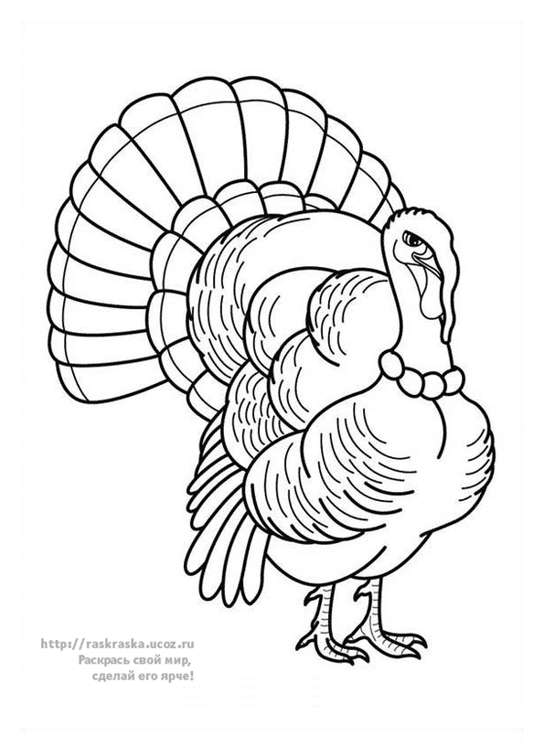
Ходит по двору индюк

Шаги на месте
Среди уток и подруг.
Вдруг увидел он грача

Остановиться, удивленно посмотреть вниз
Рассердился сгоряча.
Сгоряча затопал

Потопать ногами
Крыльями захлопал

Руками, словно крыльям, похлопать себя по бокам
Весь раздулся, словно шар

Руки на поясе
Или медный самовар

Сцепить округленные руки перед грудью
Затряс бородою
Помотать головой, приговаривая «бала – бала – бала», как индюк
Понесся стрелою.
Бег на месте

«Звериная зарядка»
Раз - присядка,
Два - прыжок.
Это заячья зарядка.
А лисята как проснуться
кулачками потереть глаза
Любят долго потянуться
потянуться
Обязательно зевнуть
зевнуть, прикрывая рот ладошкой
Ну и хвостиком вильнуть
движение бедрами в стороны
А волчата спинку выгнуть
прогнуться в спине вперед
И легонечко подпрыгнуть
легкий прыжок вверх
Ну, а мишка косолапый
руки полусогнуты в локтях, ладошки соединены ниже пояса
Широко расставив лапы
ноги на ширине плеч
То одну, то обе вместе
переступание а ноги на ногу
Долго топчется на месте
раскачивание туловища в стороны
А кому зарядки мало -
Начинает все сначала!
развести руки в стороны на уровне пояса ладонями вверх

